开放平台使用说明

1. **进入开放平台的开放平台---我的应用界面**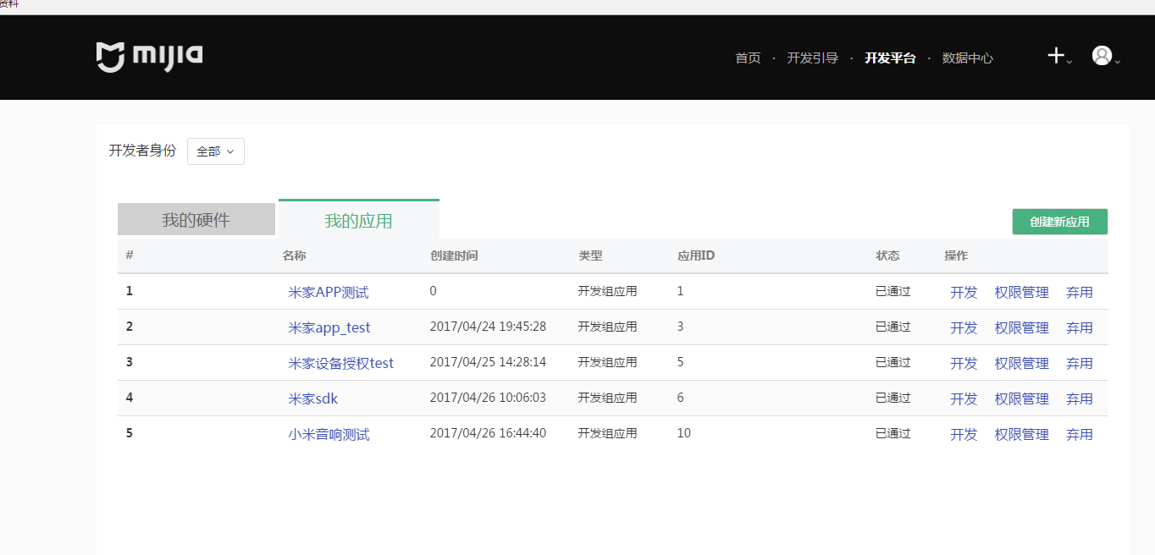
2. **创建新应用**

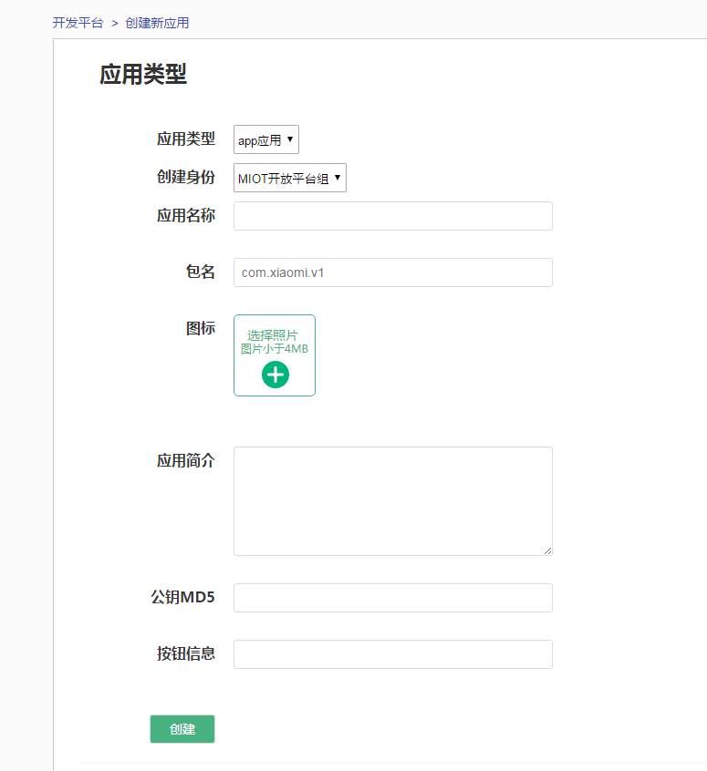

其中内容与授权页面的对应关系如下图

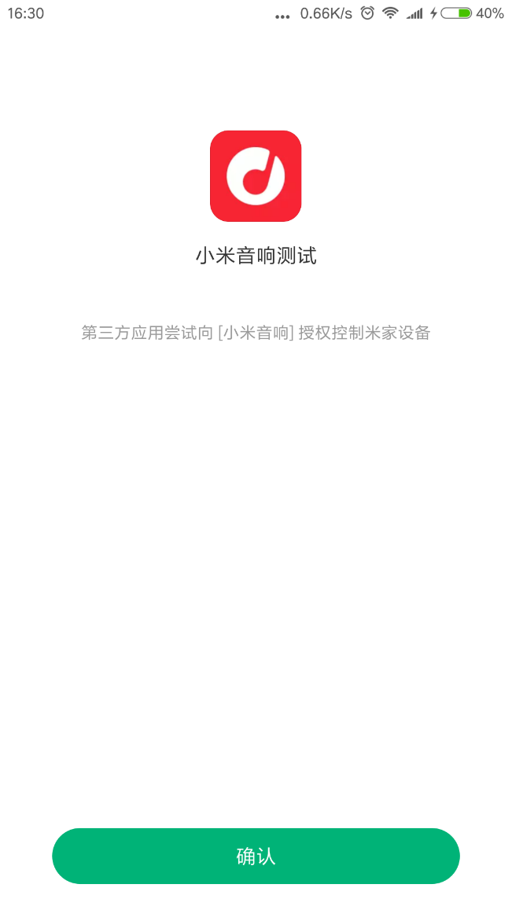

1. 应用名称对应的是----小米音响测试
2. 应用简介对应是-----第三方应用…….控制米家设备
3. 包名为自己应用包名
4. 公钥为自己app的签名的md5
5. 按钮信息对应的是上图-----确认按钮的文案
6. **创建成功之后就可以在我的应用中找到响应的应用**

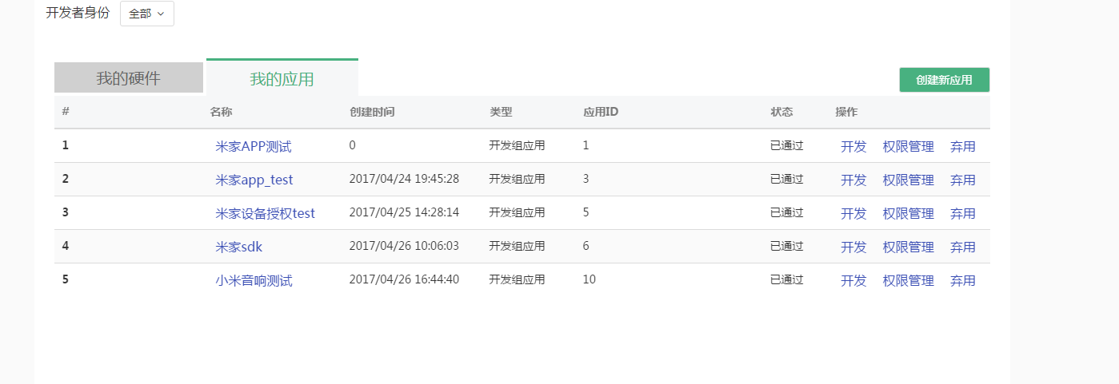

1. **进入授权申请页面，申请所需的权限，等待审核，审核通过后，即可使用**

